Приложение

Форма отчета по проведенным мероприятиям, посвященным празднованию Дня народного единства

№ | Муниципальное образование | Общее количество общеобразовательных организаций, принявших участие в проведении мероприятий | Количество учащихся, педагогов, родителей, приглашённых гостей | Текстовая часть отчёта (в свободной форме описательного характера)
1 | МКДОУ « Юбилейный детский сад» | 1 | 92

Текстовая часть
С 29 октября – по 2 ноября в МКДОУ « Юбилейный детский сад» проведены мероприятия:
1.Проведены беседы с детьми о празднике «День народного единства»

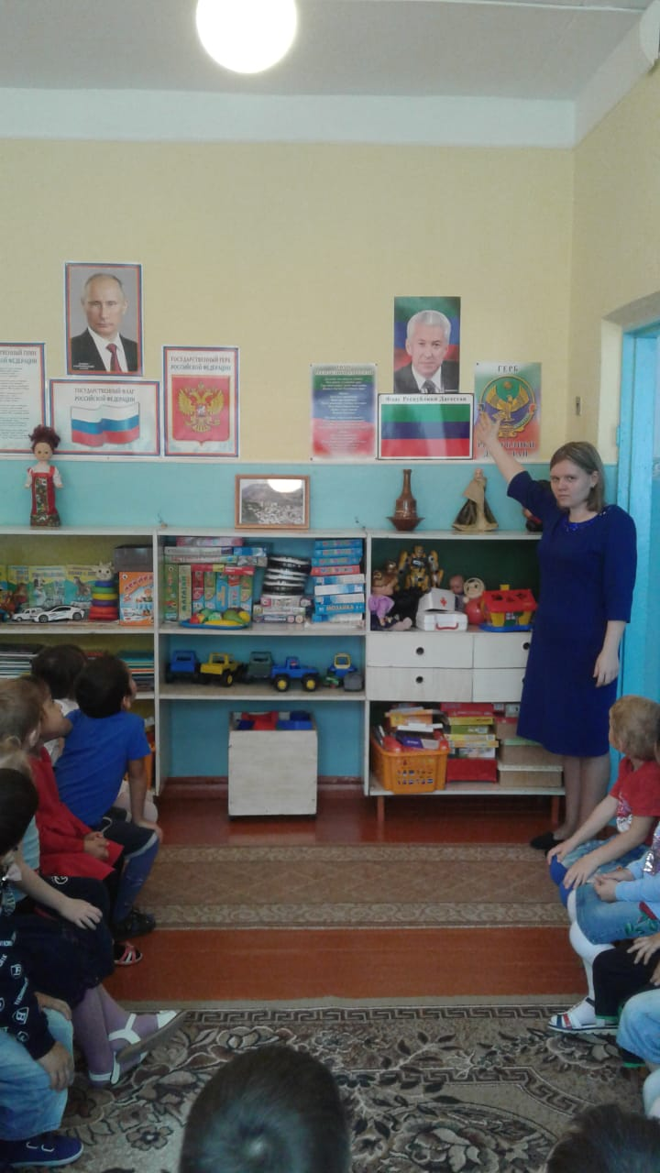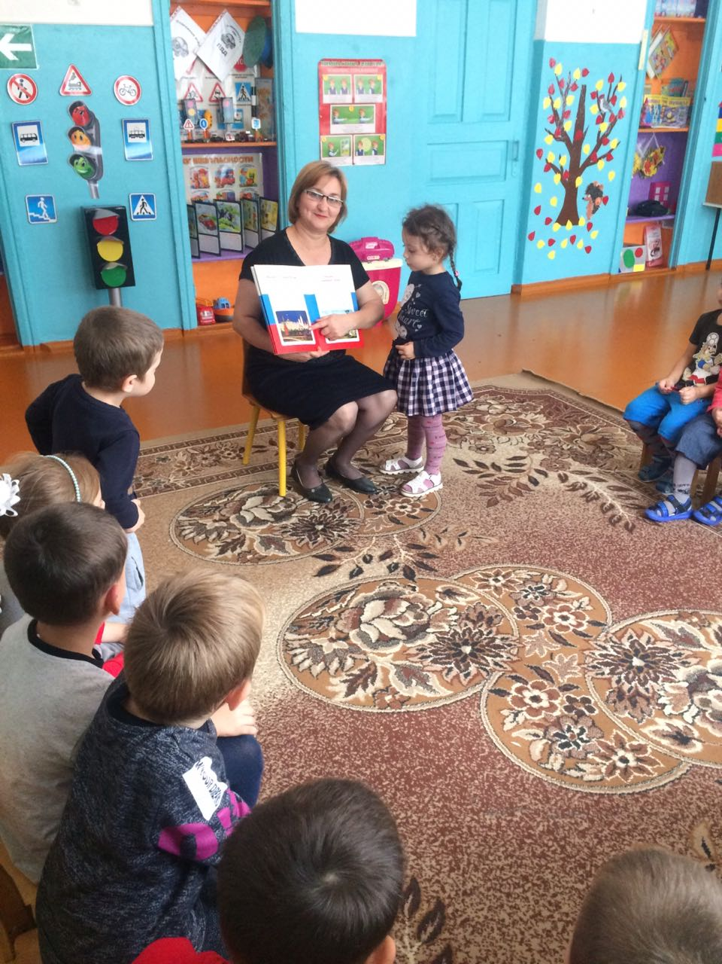

.Дети дошкольного возраста в доступной форме ознакомлены с историей возникновения праздника .

2.Проведены занятия в старшей и подготовительной группе .Тема «День народного единства»
Цель:
1. Познакомить детей с праздником - «День народного единства», историей его возникновения.
Задачи:
- Воспитывать гражданские и патриотические чувства, любовь к Родине, уважения к народным героям.

МЫ ВСЕ ТАКИЕ РАЗНЫЕ , НО ДРУЖНЫЕ
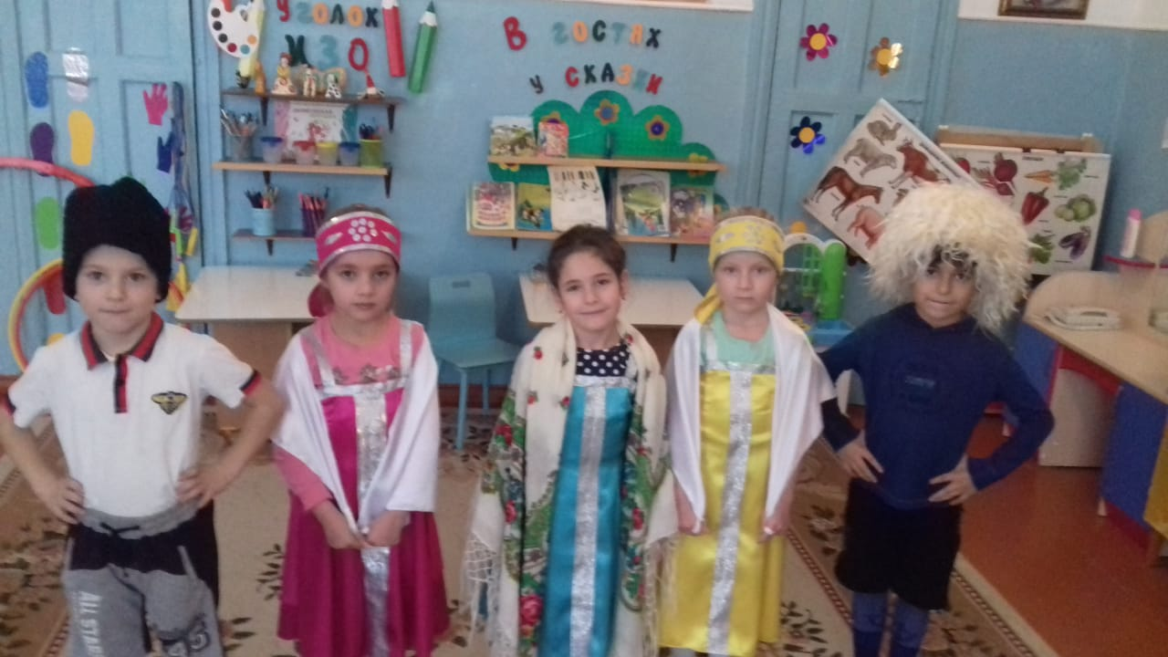

3 .Проведено мероприятие , посвященное ко дню народного единства с участием детей и родителей « Мы такие разные , но очень дружные »
Родителям показан концерт с участием детей всех возрастных групп . Дети читали стихи о Родине,
в исполнении детей показаны русский народный танец « Березка» , танец « Золотая осень» , «Помирились» дагестанская лезгинка.

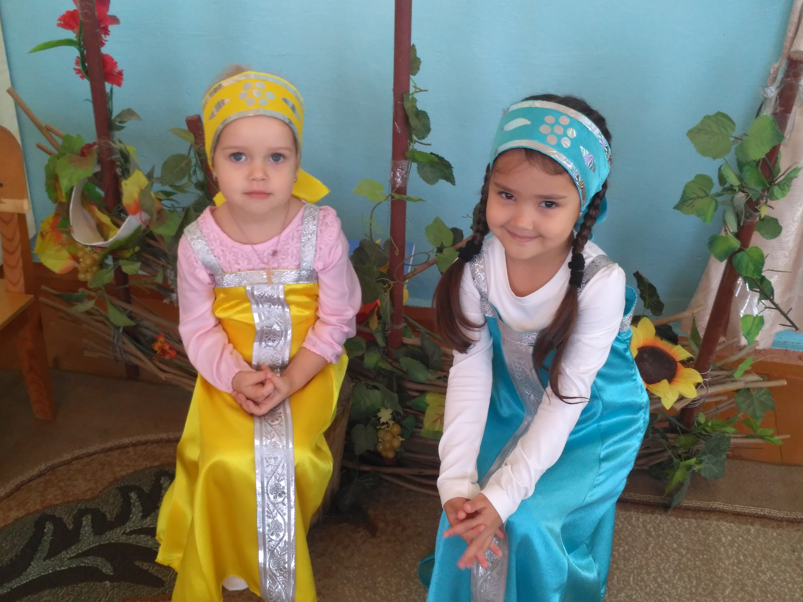

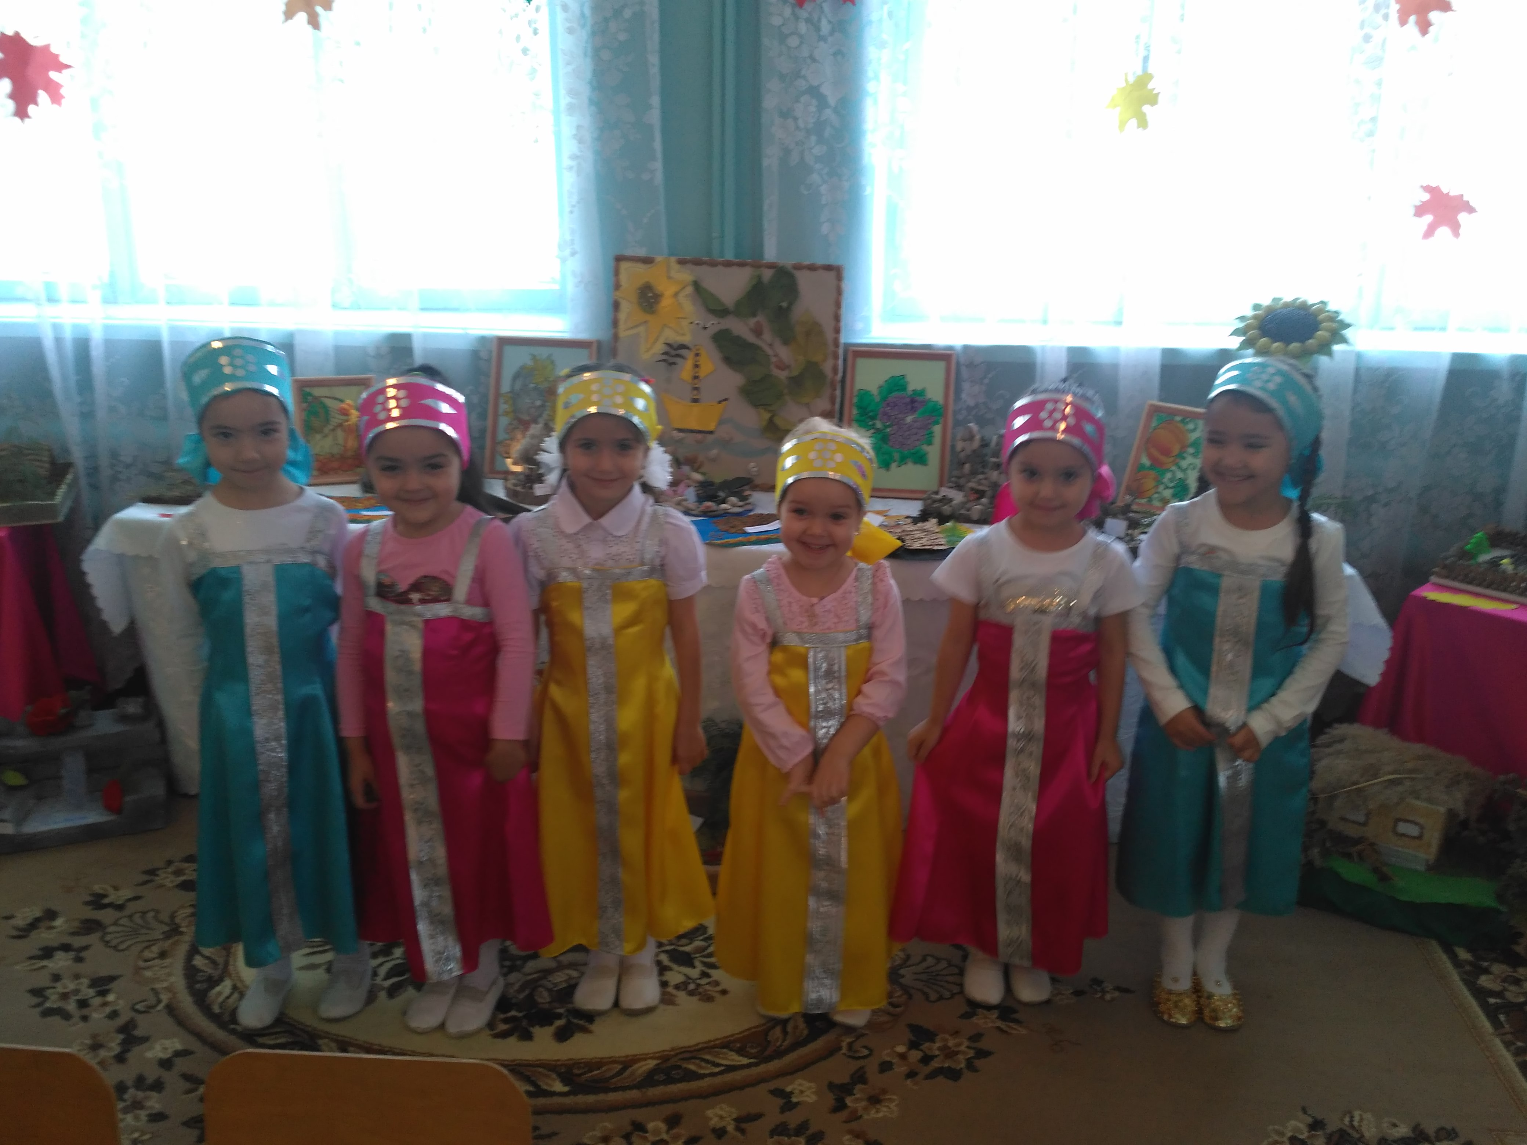

Танец помирились
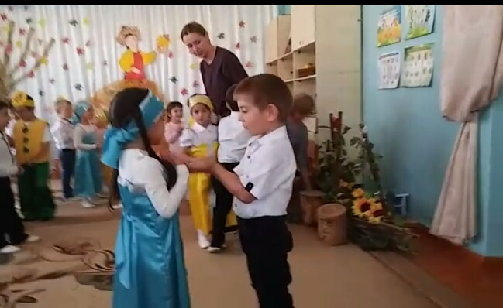

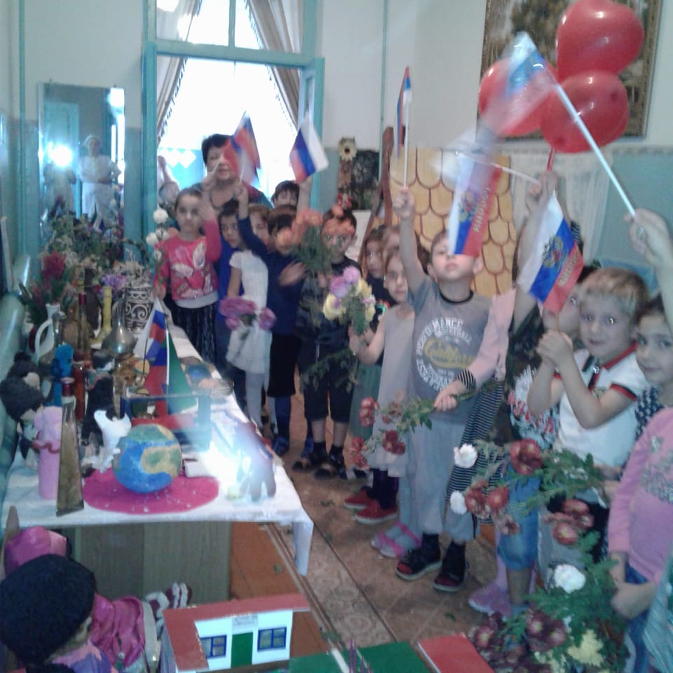

МОЯ РОДИНА , МОЙ КРАЙ РОДНОЙ, МОЙ ДЕТСКИЙ САД!!!

